MyLittleZoo



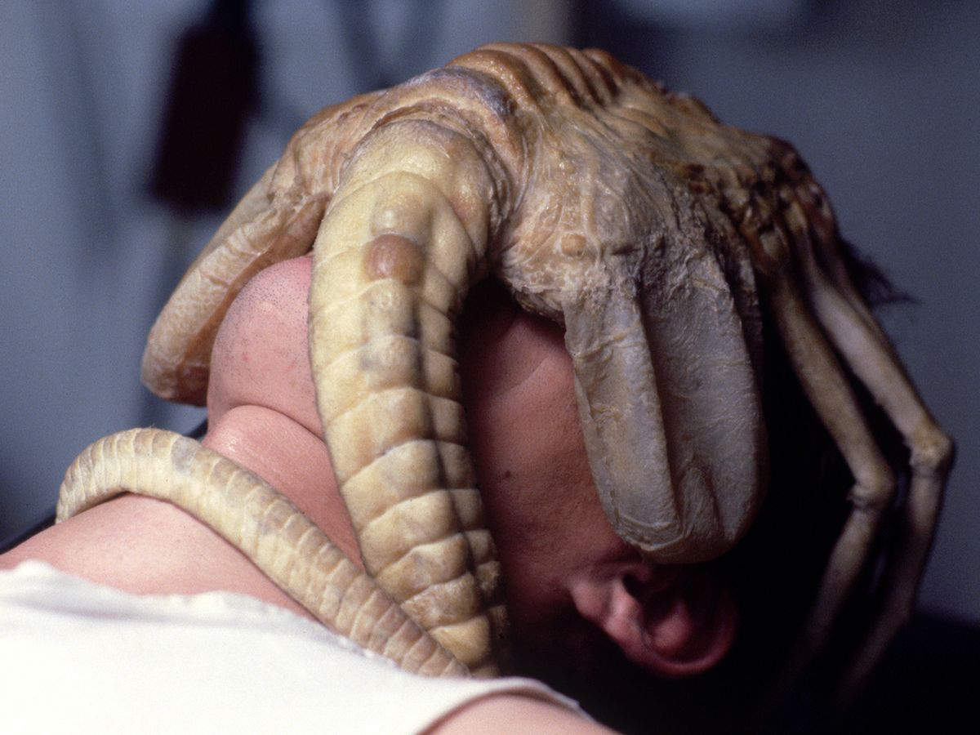

# NAME

Xenomorph

# LEBENSERWARTUNG

10'000 Jahre

# VERBREITUNG



# FUTTER

½ Kuh

# KÖRPERGRÖSSE

290 cm

# NUTZUNG

Unbekannt

# IM ZOO SEIT

1279



# NAME

little green men

# LEBENSERWARTUNG

450 Jahre (bis sich Plastik zersetzt)

# VERBREITUNG

# FUTTER

Alles was klein genug ist

# KÖRPERGRÖSSE

5 cm

# NUTZUNG

Spielzeug

# IM ZOO SEIT

1990

# Ein Bild, das Projektor enthält. Automatisch generierte Beschreibung Ein Bild, das Im Haus, Zahnrad enthält. Automatisch generierte Beschreibung

# NAME

Dalek

# LEBENSERWARTUNG

3000 Jahre

# VERBREITUNG



# FUTTER

Braucht kein Futter

# KÖRPERGRÖSSE

152- 198 cm

# NUTZUNG

Krieg

# IM ZOO SEIT

948

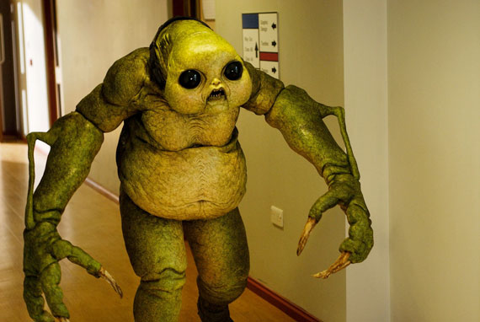

# NAME

Raxacoricofallapatorian/slitheen

# LEBENSERWARTUNG

200 Jahre

# VERBREITUNG

Planet Raxacoricofallapatorius

# FUTTER

Kleine Tiere (Ratten, Fische, Vögel)

# KÖRPERGRÖSSE

190 cm

# NUTZUNG

Keine

# IM ZOO SEIT

2003